О внесении изменения в постановление акимата Кызылординской области от 10 июля 2015 года № 84 "Об утверждении регламентов государственных услуг"
Утративший силу
Постановление акимата Кызылординской области от 12 октября 2016 года № 612. Зарегистрировано Департаментом юстиции Кызылординской области 11 ноября 2016 года № 5641. Утратило силу постановлением акимата Кызылординской области от 12 января 2018 года № 1017
Сноска. Утратило силу постановлением акимата Кызылординской области от 12.01.2018 № 1017 (вводится в действие по истечении десяти календарных дней после дня первого официального опубликования).
В соответствии с Законом Республики Казахстан от 23 января 2001 года "О местном государственном управлении и самоуправлении в Республике Казахстан" и Законом Республики Казахстан от 15 апреля 2013 года "О государственных услугах" акимат Кызылординской области ПОСТАНОВЛЯЕТ:
1. Внести в постановление акимата Кызылординской области от 10 июля 2015 года № 84 "Об утверждении регламентов государственных услуг" (зарегистрировано в Реестре государственной регистрации нормативных правовых актов за номером 5098, опубликовано 8 августа 2015 года в газетах "Кызылординские вести" и "Сыр бойы") следующее изменение:
регламент государственной услуги "Выдача архитектурно-планировочного задания", утвержденный указанным постановлением, изложить в новой редакции согласно приложению к настоящему постановлению.
2. Контроль за исполнением настоящего постановления возложить на заместителя акима Кызылординской области Сулейменова С.Ж.
3. Настоящее постановление вводится в действие по истечении десяти календарных дней после дня первого официального опубликования.
Аким Кызылординской области | К. Кушербаев
Приложение
к постановлению акимата Кызылординской области
от "12" октября 2016 года № 612
Утвержден
постановлением акимата Кызылординской области
от "10" июля 2015 года № 84
Регламент государственной услуги "Выдача архитектурно-планировочного задания"
1. Общие положения
1. Наименование услугодателя: отделы архитектуры и градостроительства районов, города областного значения (далее – услугодатель).
Прием заявлений и выдача результатов оказания государственной услуги осуществляются через:
канцелярию услугодателя;
некоммерческое акционерное общество "Государственная корпорация "Правительство для граждан" (далее – Государственная корпорация);
веб-портал "электронного правительства" www.e.gov.kz, www. (далее – портал).
2. Форма оказания государственной услуги - электронная (частично автоматизированная) и (или) бумажная.
3. Результат оказания государственной услуги - архитектурно-планировочное задание (далее - АПЗ) согласно приложению 1 к стандарту государственной услуги "Выдача архитектурно-планировочного задания", утвержденного приказом исполняющего обязанности Министра национальной экономики Республики Казахстан от 27 марта 2015 года № 257 "Об утверждении стандартов государственных услуг "Выдача справки по определению адреса объектов недвижимости на территории Республики Казахстан", "Выдача архитектурно-планировочного задания" и "Выдача решения на реконструкцию (перепланировку, переоборудование помещений (отдельных частей) существующих зданий, не связанных с изменением несущих и ограждающих конструкций, инженерных систем и оборудования" (зарегистрирован в Реестре государственной регистрации нормативных правовых актов за № 11018) (далее - стандарт). с приложением следующих исходных материалов:
технических условий;
схем трасс наружных инженерных сетей;
выкопировки из проекта детальной планировки;
вертикальных планировочных отметок;
поперечных профилей дорог и улиц.
4. Форма предоставления результата оказания государственной услуги – электронная и бумажная.
2. Описание порядка действий структурных подразделений (работников) услугодателя в процессе оказания государственной услуги
5. Основание для начала процедуры (действия) по оказанию государственной услуги: предоставление услугополучателем (либо уполномоченным представителем: юридическим лицом по документу, подтверждающему полномочия, физическим лицом по нотариально заверенной доверенности) (далее – его представитель) заявления услугодателю или в Государственную корпорацию по форме согласно приложению 2 к стандарту либо направление запроса в форме электронного документа через портал.
6. Содержание каждой процедуры (действия), входящей в состав процесса оказания государственной услуги, длительность выполнения:
для получения АПЗ и технических условий:
1) услугополучатель либо его представитель предоставляет услугодателю документы согласно пункту 9 стандарта;
2) сотрудник канцелярии услугодателя регистрирует документы, выдает услугополучателю либо его представителю копию заявления с отметкой о регистрации в канцелярии услугодателя с указанием даты и времени приема пакета документов (далее – копия заявления) и предоставляет документы руководителю услугодателя (не более пятнадцати минут);
услугополучатель либо его представитель дает письменное согласие на использование сведений, составляющих охраняемую законом тайну, содержащихся в информационных системах, если иное не предусмотрено законами Республики Казахстан;
3) руководитель услугодателя рассматривает и направляет документы исполнителю услугодателя (не более тридцати минут);
4) исполнитель услугодателя рассматривает документы, в случае предоставления полного пакета документов, направляет в коммунальные учреждения опросный лист для технических условий (в день регистрации документов);
в случае предоставления неполного пакета документов, исполнитель услугодателя обеспечивает выдачу услугополучателю либо его представителю мотивированного ответа о прекращении рассмотрения заявления (далее – мотивированный ответ о прекращении) (в течение двух рабочих дней);
5) коммунальные учреждения рассматривают документы, на основании опросного листа подготавливают технические условия и направляют услугодателю (в течение пяти рабочих дней);
6) исполнитель услугодателя рассматривает технические условия, подготавливает АПЗ и предоставляет АПЗ и технические условия руководителю услугодателя:
при проектировании технически и (или) технологически несложных объектов - (далее – несложных объектов) - в течение одного рабочего дня;
при проектировании технически и (или) технологически сложных объектов (далее – сложных объектов) -в течение десяти рабочих дней;
7) руководитель услугодателя подписывает АПЗ и направляет АПЗ и технические условия сотруднику канцелярии услугодателя (не более тридцати минут);
8) сотрудник канцелярии услугодателя регистрирует и выдает услугополучателю либо его представителю АПЗ и технические условия (не более пятнадцати минут).
Для получения исходных материалов (АПЗ, технических условий, выкопировки из проекта детальной планировки, вертикальных планировочных отметок, поперечных профилей дорог и улиц, схемы трасс наружных инженерных сетей (далее – исходные материалы):
1) услугополучатель либо его представитель предоставляет услугодателю документы согласно пункту 9 стандарта;
2) сотрудник канцелярии услугодателя регистрирует документы, выдает услугополучателю либо его представителю копию заявления с отметкой о регистрации в канцелярии услугодателя с указанием даты и времени приема пакета документов (далее – копия заявления) и предоставляет документы руководителю услугодателя (не более пятнадцати минут);
услугополучатель либо его представитель дает письменное согласие на использование сведений, составляющих охраняемую законом тайну, содержащихся в информационных системах, если иное не предусмотрено законами Республики Казахстан;
3) руководитель услугодателя рассматривает и направляет документы исполнителю услугодателя (не более тридцати минут);
4) исполнитель услугодателя рассматривает документы, в случае предоставления полного пакета документов, направляет в коммунальные учреждения опросный лист для технических условий и топографическую съемку (в день регистрации документов);
в случае предоставления неполного пакета документов, исполнитель услугодателя обеспечивает выдачу услугополучателю либо его представителю мотивированного ответа о прекращении (в течение двух рабочих дней);
5) коммунальные учреждения рассматривают документы, на основании опросного листа подготавливают технические условия, наносят схему на топографическую съемку и направляют документы услугодателю (в течение пяти рабочих дней);
6) исполнитель услугодателя рассматривает документы, подготавливает и предоставляет исходные материалы руководителю услугодателя:
при проектировании несложных объектов - в течение десяти рабочих дней;
при проектировании сложных объектов - в течение двенадцати рабочих дней;
7) руководитель услугодателя подписывает и направляет исходные материалы сотруднику канцелярии услугодателя (не более тридцати минут);
8) сотрудник канцелярии услугодателя регистрирует и выдает исходные материалы услугополучателю либо его представителю (не более пятнадцати минут).
Описание результата процедуры (действия) по оказанию государственной услуги, который служит основанием для начала выполнения следующей процедуры (действия) (с указанием результата процедуры (действия) и порядка его передачи в другое структурное подразделение) приведено в приложении 1 к настоящему регламенту.
3. Описание порядка взаимодействия структурных подразделений (работников) услугодателя и иных организаций в процессе оказания государственной услуги
7. Перечень структурных подразделений (работников) услугодателя и иных организаций, которые участвуют в процессе оказания государственной услуги:
1) сотрудник канцелярии услугодателя;
2) руководитель услугодателя;
3) исполнитель услугодателя;
4) работник Государственной корпорации;
5) работник накопительного отдела Государственной корпорации;
6) коммунальные учреждения.
8. Описание последовательности процедур (действий) между структурными подразделениями (работниками) с указанием длительности каждой процедуры (действия) приведено в приложении 3 к настоящему регламенту.
9. Подробное описание последовательности процедур (действий) порядка, взаимодействия структурных подразделений (работников) услугодателя в процессе оказания государственной услуги, а также описание порядка взаимодействия с другими услугодателями и (или) Государственной корпорацией в процессе оказания государственной услуги отражено в справочнике бизнес-процессов оказания государственной услуги согласно приложению 5 к настоящему регламенту.
Справочник бизнес-процессов оказания государственной услуги размещается на официальных интернет-ресурсах государственного учреждения "Управление строительства, архитектуры и градостроительства Кызылординской области", акимата Кызылординской области, акиматов районов и города Кызылорды.
4. Описание порядка взаимодействия с Государственной корпорацией и (или) иными услугодателями, а также порядка использования информационных систем в процессе оказания государственной услуги
10. Описание порядка обращения в Государственную корпорацию и (или) к иным услугодателям, длительность обработки запроса услугополучателя, а также описание процесса получения рузультата оказания государственной услуги через Государственную корпорацию, его длительность:
для получения АПЗ и технических условий:
1) услугополучатель либо его представитель предоставляет в Государственную корпорацию документы согласно пункту 9 стандарта;
2) работник Государственной корпорации регистрирует документы и выдает услугополучателю либо его представителю расписку о приеме соответствующих документов, либо в случае предоставления неполного пакета документов, предусмотренным пунктом 9 стандарта, отказывает в приеме заявления и выдает расписку по форме согласно приложению 4 к стандарту (далее – расписка об отказе в приеме документов) (не более двадцати минут);
услугополучатель либо его представитель дает письменное согласие на использование сведений, составляющих охраняемую законом тайну, содержащихся в информационных системах, если иное не предусмотрено законами Республики Казахстан;
3) работник накопительного отдела Государственной корпорации направляет документы услугодателю (в течение одного рабочего дня, не входит в срок оказания государственной услуги);
4) сотрудник канцелярии услугодателя регистрирует и предоставляет документы руководителю услугодателя (не более пятнадцати минут);
5) руководитель услугодателя рассматривает и направляет документы исполнителю услугодателя (не более тридцати минут);
6) исполнитель услугодателя рассматривает документы, направляет в коммунальные учреждения опросный лист для технических условий (в день регистрации документов);
7) коммунальные учреждения рассматривают документы, на основании опросного листа подготавливают технические условия и направляют услугодателю (в течение пяти рабочих дней);
8) исполнитель услугодателя рассматривает технические условия, подготавливает АПЗ и предоставляет АПЗ и технические условия руководителю услугодателя:
при проектировании несложных объектов - в течение одного рабочего дня;
при проектировании сложных объектов - в течение десяти рабочих дней;
9) руководитель услугодателя подписывает АПЗ и направляет АПЗ и технические условия сотруднику канцелярии услугодателя (не более тридцати минут);
10) сотрудник канцелярии услугодателя регистрирует и направляет АПЗ и технические условия в Государственную корпорацию (в течение одного часа);
11) работник Государственной корпорации регистрирует и выдает АПЗ и технические условия услугополучателю либо его представителю (не более двадцати минут).
Для получения исходных материалов:
1) услугополучатель либо его представитель предоставляет документы в Государственную корпорацию согласно пункту 9 стандарта;
2) работник Государственной корпорации регистрирует документы и выдает услугополучателю либо его представителю расписку о приеме соответствующих документов, либо в случае предоставления неполного пакета документов, предусмотренным пунктом 9 стандарта, отказывает в приеме заявления и выдает расписку по форме согласно приложению 4 к стандарту (далее – расписка об отказе в приеме документов) (не более двадцати минут);
услугополучатель либо его представитель дает письменное согласие на использование сведений, составляющих охраняемую законом тайну, содержащихся в информационных системах, если иное не предусмотрено законами Республики Казахстан;
3) работник накопительного отдела Государственной корпорации направляет документы услугодателю (в течение одного рабочего дня, не входит в срок оказания государственной услуги);
4) сотрудник канцелярии услугодателя регистрирует и предоставляет документы руководителю услугодателя (не более пятнадцати минут);
5) руководитель услугодателя рассматривает и направляет документы исполнителю услугодателя (не более тридцати минут);
6) исполнитель услугодателя рассматривает документы, направляет в коммунальные учреждения опросный лист для технических условий и топографическую съемку (в день регистрации документов);
7) коммунальные учреждения рассматривают документы, на основании опросного листа подготавливают технические условия, наносят схему на топографическую съемку и направляют документы услугодателю (в течение пяти рабочих дней);
8) исполнитель услугодателя рассматривает документы, подготавливает исходные материалы и предоставляет руководителю услугодателя:
при проектировании несложных объектов - в течение десяти рабочих дней;
при проектировании сложных объектов - в течение двенадцати рабочих дней;
9) руководитель услугодателя подписывает и направляет исходные материалы сотруднику канцелярии услугодателя (не более тридцати минут);
10) сотрудник канцелярии услугодателя регистрирует и направляет исходные материалы в Государственную корпорацию (в течение одного часа);
11) работник Государственной корпорации регистрирует и выдает исходные материалы услугополучателю либо его представителю (не более двадцати минут).
Описание результата процедуры (действия) по оказанию государственной услуги, который служит основанием для начала выполнения следующей процедуры (действия) (с указанием результата процедуры (действия) и порядка его передачи в другое структурное подразделение) приведено в приложении 2 к настоящему регламенту.
11. Описание порядка обращения и последовательности процедур (действий) услугодателя и услугополучателя при оказании услуги через портал:
для получения АПЗ и технических условий:
1) услугополучатель либо его представитель регистрируется на портале и направляет запрос в форме электронного документа (далее – электронный запрос), удостоверенный ЭЦП услугополучателя и документы согласно пункту 9 стандарта;
2) исполнитель услугодателя регистрирует электронный запрос и документы, в "личный кабинет" услугополучателя либо его представителя направляет уведомление о принятии электронного запроса и документов и предоставляет документы руководителю услугодателя (не более двадцати минут);
3) руководитель услугодателя рассматривает и направляет документы исполнителю услугодателя (не более тридцати минут);
4) исполнитель услугодателя рассматривает документы, в случае предоставления полного пакета документов и направляет в коммунальные учреждения опросный лист для технических условий (в день регистрации документов);
в случае предоставления неполного пакета документов, направляет в "личный кабинет" услугополучателя либо его представителя мотивированный ответ о прекращении (в течение двух рабочих дней);
5) коммунальные учреждения рассматривают документы, на основании опросного листа подготавливают технические условия и направляют услугодателю (в течение пяти рабочих дней);
6) исполнитель услугодателя рассматривает технические условия, подготавливает АПЗ и предоставляет АПЗ и технические условия руководителю услугодателя:
при проектировании несложных объектов - в течение одного рабочего дня;
при проектировании сложных объектов - в течение десяти рабочих дней;
7) руководитель услугодателя подписывает АПЗ и направляет АПЗ и технические условия исполнителю услугодателя (не более тридцати минут);
8) исполнитель услугодателя регистрирует и направляет АПЗ и технические условия в "личный кабинет" услугополучателя либо его представителя (не более пятнадцати минут).
Для получения исходных материалов:
1) услугополучатель либо его представитель регистрируется на портале и направляет электронный запрос, удостоверенный ЭЦП услугополучателя и документы согласно пункту 9 стандарта;
2) исполнитель услугодателя регистрирует электронный запрос и документы, направляет в "личный кабинет" услугополучателя либо его представителя уведомление о принятии электронного запроса и документов и предоставляет документы руководителю услугодателя (не более двадцати минут);
3) руководитель услугодателя рассматривает и направляет документы исполнителю услугодателя (не более тридцати минут);
4) исполнитель услугодателя рассматривает документы, в случае предоставления полного пакета документов, направляет в коммунальные учреждения опросный лист для технических условий и топографическую съемку (в день регистрации документов);
в случае предоставления неполного пакета документов, направляет в "личный кабинет" услугополучателя либо его представителя мотивированный ответ о прекращении (в течение двух рабочих дней);
5) коммунальные учреждения рассматривают документы, на основании опросного листа подготавливают технические условия, наносят схему на топографическую съемку и направляют услугодателю (в течение пяти рабочих дней);
6) исполнитель услугодателя рассматривает документы, подготавливает и предоставляет исходные материалы руководителю услугодателя:
при проектировании несложных объектов - в течение десяти рабочих дней;
при проектировании сложных объектов - в течение двенадцати рабочих дней;
7) руководитель услугодателя подписывает и направляет исходные материалы исполнителю услугодателя (не более тридцати минут);
8) исполнитель услугодателя регистрирует и направляет исходные материалы в "личный кабинет" услугополучателя либо его представителя (не более пятнадцати минут).
Диаграмма функционального взаимодействия информационных систем, задействованных в оказании государственной услуги, в графической форме, приведена в приложении 4 к настоящему регламенту.
Приложение 1
к регламенту государственной услуги
"Выдача архитектурно-планировочного задания"
Описание результата процедуры (действия) по оказанию государственной услуги, который служит основанием для начала выполнения следующей процедуры (действия) (с указанием результата процедуры (действия) и порядка его передачи в другое структурное подразделение)
При получении АПЗ и технических условий:
1 | Номер процедуры (действия) | 1 | 2 | 3 | 4 | 5 | 6 | 7
2 | Наименование структурных подразделений | Сотрудник  канцелярии  услугодателя | Руководитель  услугодателя | Исполнитель  услугодателя | Коммунальные  учреждения | Исполнитель  услугодателя | Руководитель  услугодателя | Сотрудник канцелярии услугодателя
3 | Наименование процедур (действий) и их описание | регистрирует документы и выдает услугополучателю либо его представителю  копию заявления | рассматривает  документы | рассматривает документы, в случае предоставления полного пакета документов, направляет в коммунальные учреждения опросный лист для технических условий,  в случае предоставления неполного пакета документов, обеспечивает выдачу услугополучателю либо его представителю мотивированного ответа о прекращении | рассматривают документы,  на основании опросного листа подготавливают технические условия | рассматривает технические  условия, подготавливает  АПЗ | подписывает  АПЗ | регистрирует  АПЗ и технические условия
4 | Результат процедуры  (действия) по оказанию государственной услуги, который служит основанием для начала выполнения следующей процедуры (действия) | предоставляет документы руководителю  услугодателя | направляет  документы  исполнителю  услугодателя |  | направляют  технические  условия услугодателю | предоставляет  АПЗ и технические условия  руководителю услугодателя | направляет  АПЗ и технические условия  сотруднику канцелярии  услугодателя | выдает АПЗ и технические условия услугополучателю либо его представителю
5 | Срок исполнения | не более 15 минут | не более  30 минут | направление технических условий - в день регистрации документов, выдача мотивированного ответа о прекращении - в течение 2 рабочих дней | в течение 5 рабочих дней | при несложных объектах - в течение - 1 рабочего дня, при сложных объектах - в течение 10 рабочих дней | не более 30 минут | не более 15 минут
При получении исходных материалов:
1 | Номер процедуры (действия) | 1 | 2 | 3 | 4 | 5 | 6 | 7
2 | Наименование структурных подразделений | Сотрудник  канцелярии  услугодателя | Руководитель  услугодателя | Исполнитель  услугодателя | Коммунальные  учреждения | Исполнитель  услугодателя | Руководитель  услугодателя | Сотрудник канцелярии услугодателя
3 | Наименование процедур (действий) и их описание | регистрирует документы и выдает услугополучателю либо его представителю  копию заявления | рассматривает  документы | рассматривает документы, в случае предоставления полного пакета документов, направляет в коммунальные учреждения опросный лист для технических условий и топографическую съемку,  в случае предоставления неполного пакета документов обеспечивает выдачу услугополучателю либо его представителю мотивированного ответа о прекращении | рассматривают документы,  на основании опросного листа подготавливают технические условия, наносят схему на топографическую съемку | рассматривает документы, подготавливает  исходные  материалы | подписывает  исходные  материалы | регистрирует  исходные  материалы
4 | Результат процедуры  (действия) по оказанию государственной услуги, который служит основанием для начала выполнения следующей процедуры (действия) | предоставляет документы руководителю  услугодателя | направляет  документы  исполнителю  услугодателя |  | направляют  документы услугодателю | предоставляет  исходные  материалы руководителю услугодателя | направляет  исходные  материалы  сотруднику канцелярии  услугодателя | выдает исходные  материалы услугополучателю либо его представителю
5 | Срок исполнения | не более 15 минут | не более  30 минут | направление технических условий - в день регистрации документов, выдача мотивированного ответа о прекращении - в течение 2 рабочих дней | в течение 5 рабочих дней | при несложных объектах - в течение 10 рабочих дней,  при сложных объектах - в течение  12 рабочих дней | не более 30 минут | не более 15 минут

Приложение 2
к регламенту государственной услуги
"Выдача архитектурно-планировочного задания"
Описание результата процедуры (действия) по оказанию государственной услуги, который служит основанием для начала выполнения следующей процедуры (действия) (с указанием результата процедуры (действия) и порядка его передачи в другое структурное подразделение)
При получении АПЗ и технических условий:
2 | Наименование структурных подразделений | Работник  Государст  венной корпорации | Работник  накопительного отдела Государственной корпорации | Сотрудник  канцелярии услугодателя | Руководитель  услугодателя | Исполнитель услугодателя | Коммунальные учреждения | Исполнитель услугодателя | Руководитель  услугодателя | Сотрудник канцелярии услугодателя | Работник Государствен  ной корпорации
3 | Наименование процедур (действий) и их описание | регистрирует документы | направляет документы услугодателю | регистрирует  документы | рассматривает документы | рассматривает документы | рассматривают документы, на основании опросного листа подготавливают  технические условия | рассматри  вает  технические  условия, подготавли вает  АПЗ | подписывает  АПЗ | регистрирует  АПЗ и технические условия | регистрирует  АПЗ и технические условия
4 | Результат процедуры  (действия) по оказанию государственной услуги, который служит основанием для начала выполнения следующей процедуры (действия) | выдает услугополуча  телю либо его представителю  расписку о приеме документов либо расписку об отказе в приеме документов |  | предоставляет  документы  руководителю услугодателя | направляет  документы  исполнителю  услугодателя | направляет  опросный лист для технических условий  в коммунальные  учреждения | направляют  технические  условия услугодателю | предостав  ляет АПЗ и  технические условия  руководите  лю услугодателя | направляет  АПЗ и технические условия  сотруднику канцелярии услугодателя | направляет  АПЗ и технические условия  в Государственную корпорацию | выдает  АПЗ и технические условия  услугополуча  телю либо его представите  лю
5 | Срок исполнения | не более  20 минут | в течение 1 рабочего дня  (не входит в срок оказания государствен  ной услуги) | не более  15 минут | не более 30 минут | в день регистрации документов | в течение 5 рабочих дней | при несложных объектах - в течение - 1 рабочего дня, при сложных объектах - в течение 10 рабочих дней | не более 30 минут | в течение 1 часа | не более 20 минут

При получении исходных материалов:
2 | Наименование структурных подразделений | Работник  Государст  венной корпорации | Работник  накопительного отдела Государственной корпорации | Сотрудник  канцелярии услугодателя | Руководитель  услугодателя | Исполнитель услугодателя | Коммунальные учреждения | Исполнитель услугодателя | Руководитель  услугодателя | Сотрудник канцелярии услугодателя | Работник Государствен  ной корпорации
3 | Наименование процедур (действий) и их описание | регистрирует документы | направляет документы услугодателю | регистрирует  документы | рассматривает документы | рассматривает документы | рассматривают документы, на основании опросного листа подготавливают  технические условия, наносят схему на топографичес  кую съемку | рассматри  вает  документы, подготавли вает  исходные материалы | подписывает  исходные материалы | регистрирует  исходные материалы | регистрирует  исходные материалы
4 | Результат процедуры  (действия) по оказанию государственной услуги, который служит основанием для начала выполнения следующей процедуры (действия) | выдает услугополуча  телю либо его представителю  расписку о приеме документов либо расписку об отказе в приеме документов |  | предоставляет  документы  руководителю услугодателя | направляет  документы  исполнителю  услугодателя | направляет  опросный лист для технических условий  в коммунальные  учреждения | направляют  документы услугодателю | предоставляет  исходные материалы руководителю  услугодателя | направляет  исходные материалы сотруднику канцелярии услугодателя | направляет  исходные материалы  в  Государственную корпорацию | выдает  исходные материалы услугополуча  телю либо его представите  лю
5 | Срок исполнения | не более  20 минут | в течение 1 рабочего дня  (не входит в срок оказания государствен  ной услуги) | не более  15 минут | не более 30 минут | в день регистрации документов | в течение  5 рабочих дней | при несложных объектах - в течение - 10 рабочих дней, при сложных объектах - в течение 12 рабочих дней | не более 30 минут | в течение 1 часа | не более 20 минут

Приложение 3
к регламенту государственной услуги
"Выдача архитектурно-планировочного задания"
Описание последовательности процедур (действий) между структурными подразделениями (работниками) с указанием длительности каждой процедуры (действия)
При получении АПЗ и технических условий через услугодателя:
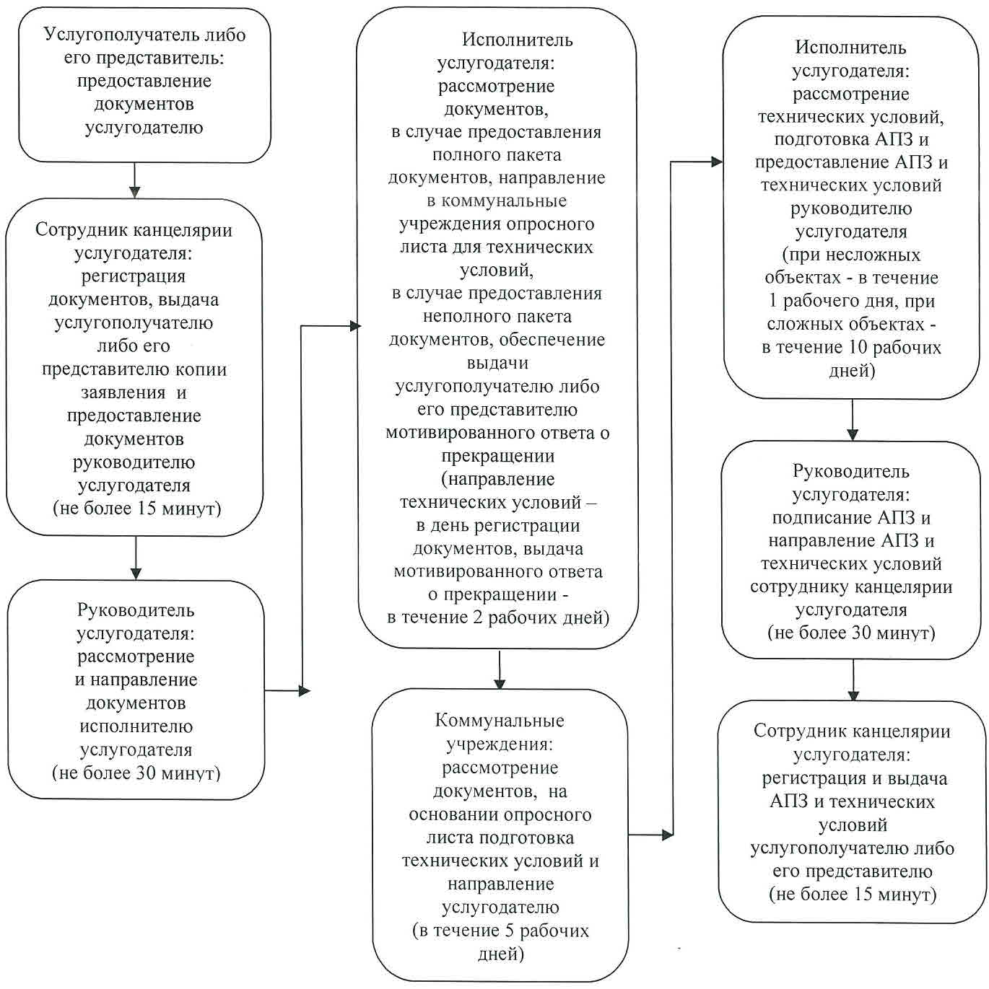
При получении исходных материалов через услугодателя:
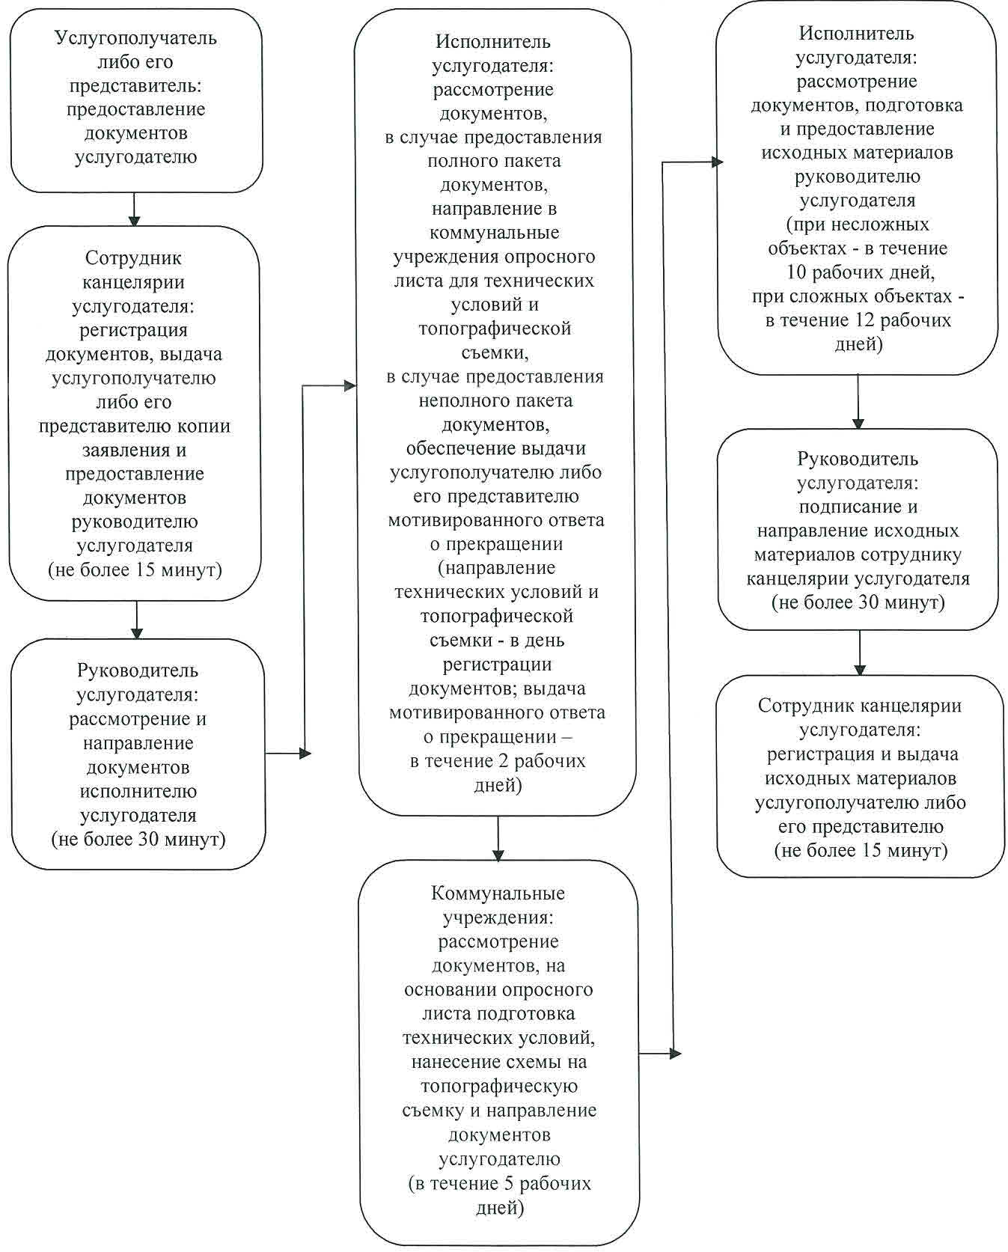
При получении АПЗ и технических условий через Государственную корпорацию:
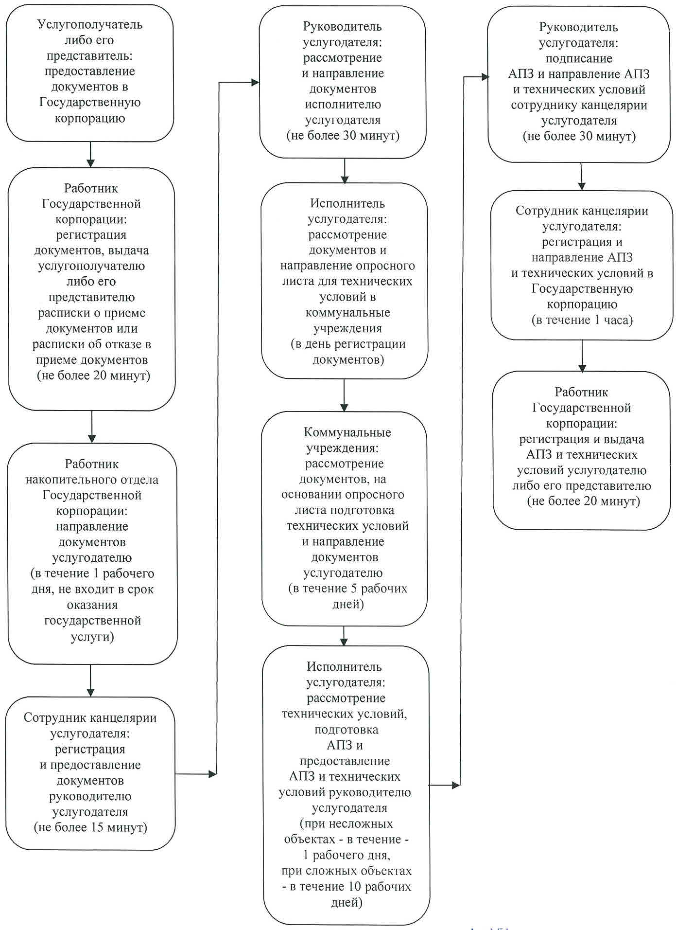
При получении исходных материалов через Государственную корпорацию:
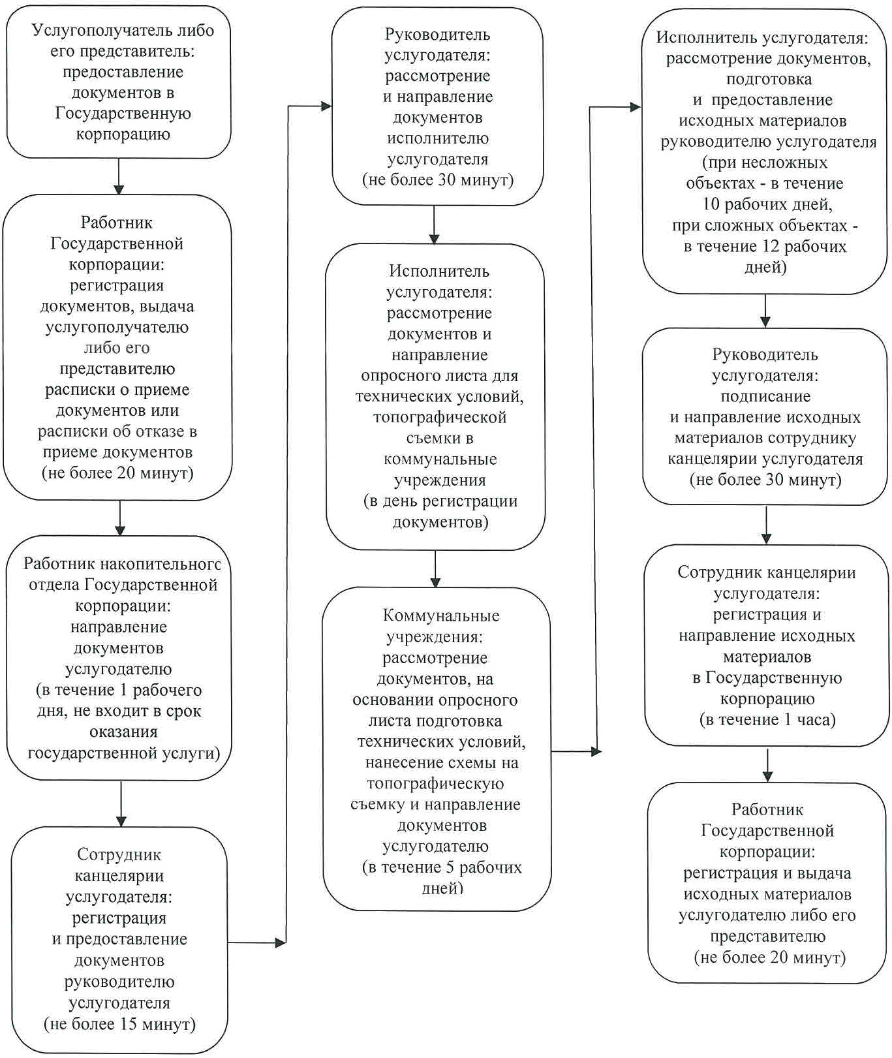

Приложение 4
к регламенту государственной услуги
"Выдача архитектурно-планировочного задания"
Диаграмма функционального взаимодействия информацинных систем, задействованных в оказании государственной услуги, в графической форме
При получении АПЗ и технических условий:
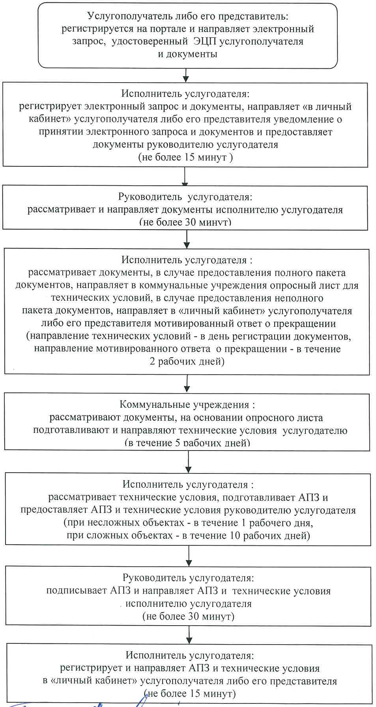
При получении исходных материалов:
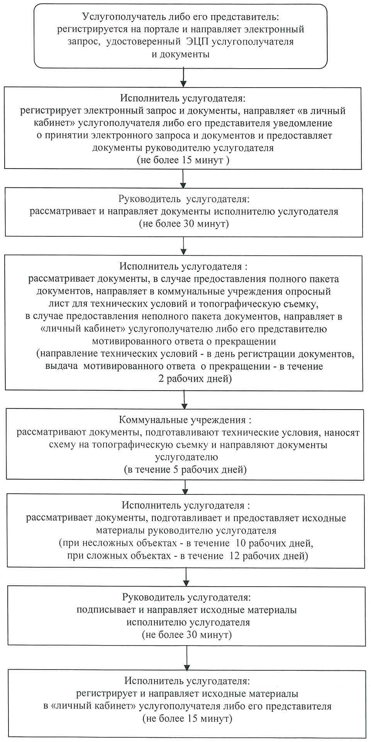

Приложение 5
к регламенту государственной услуги
"Выдача архитектурно-планировочного задания"
Справочник бизнес-процессов оказания государственной услуги "Выдача архитектурно-планировочного задания"
При получении АПЗ и технических условий через услугодателя:
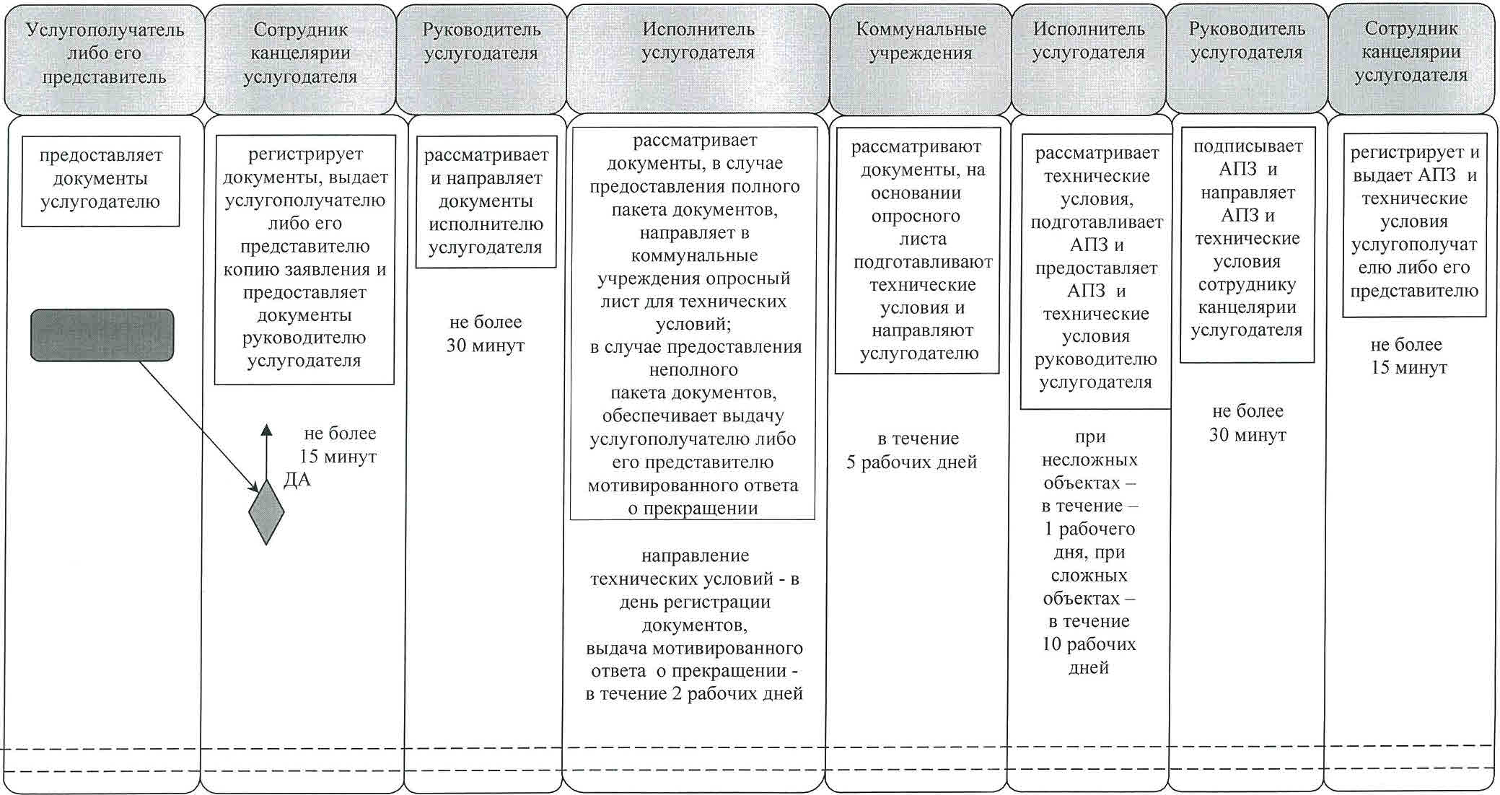
При получении исходных материалов через услугодателя:
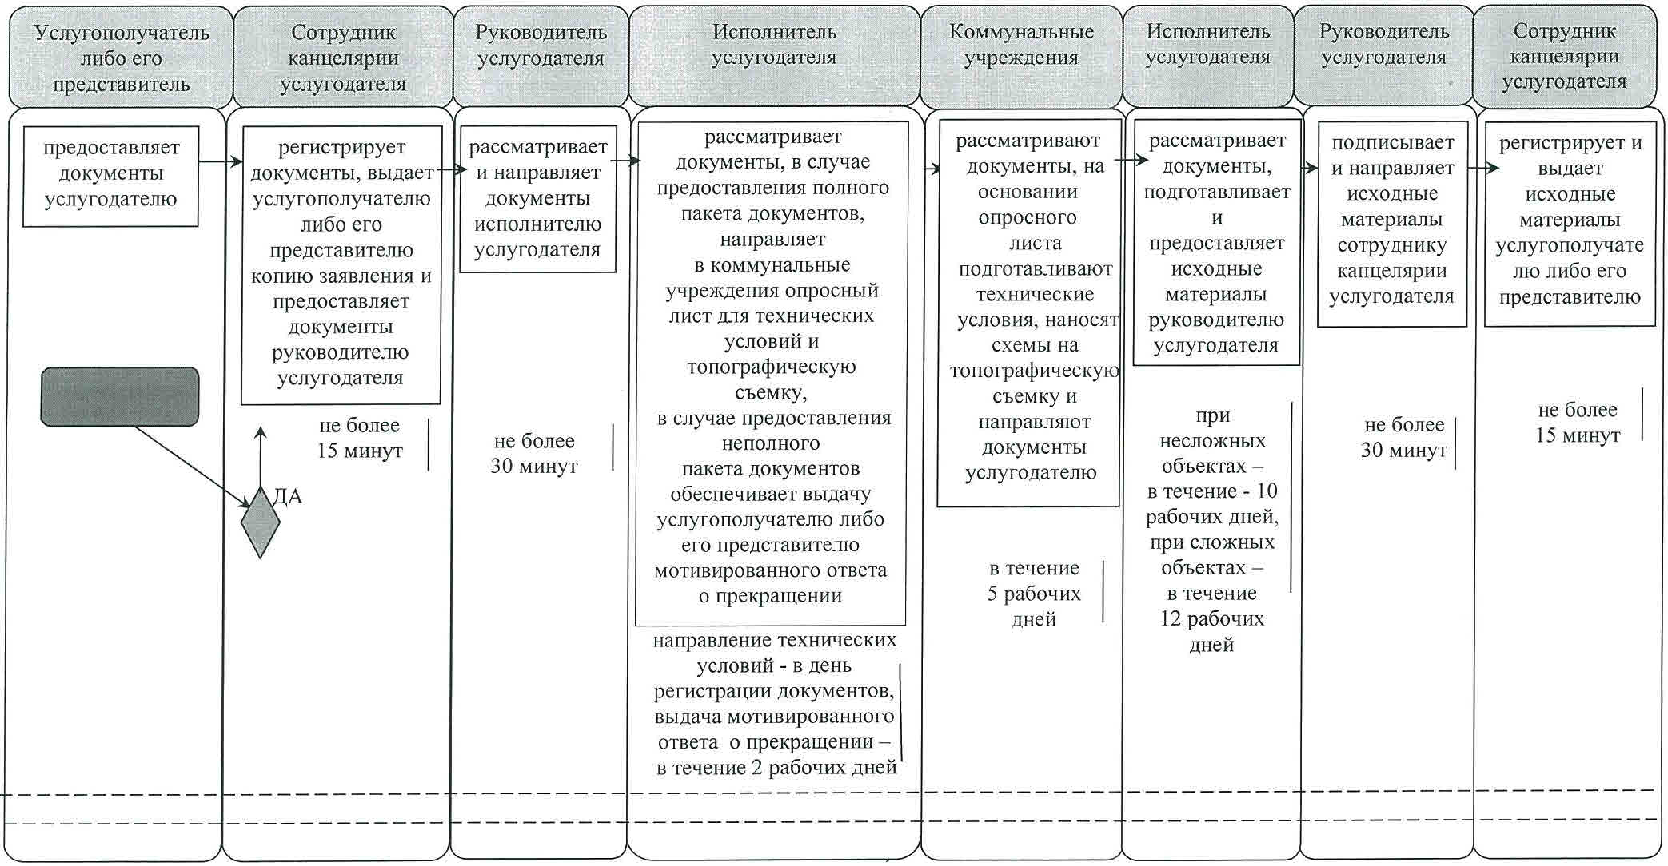
При получении АПЗ и технических условий через Государственную корпорацию:
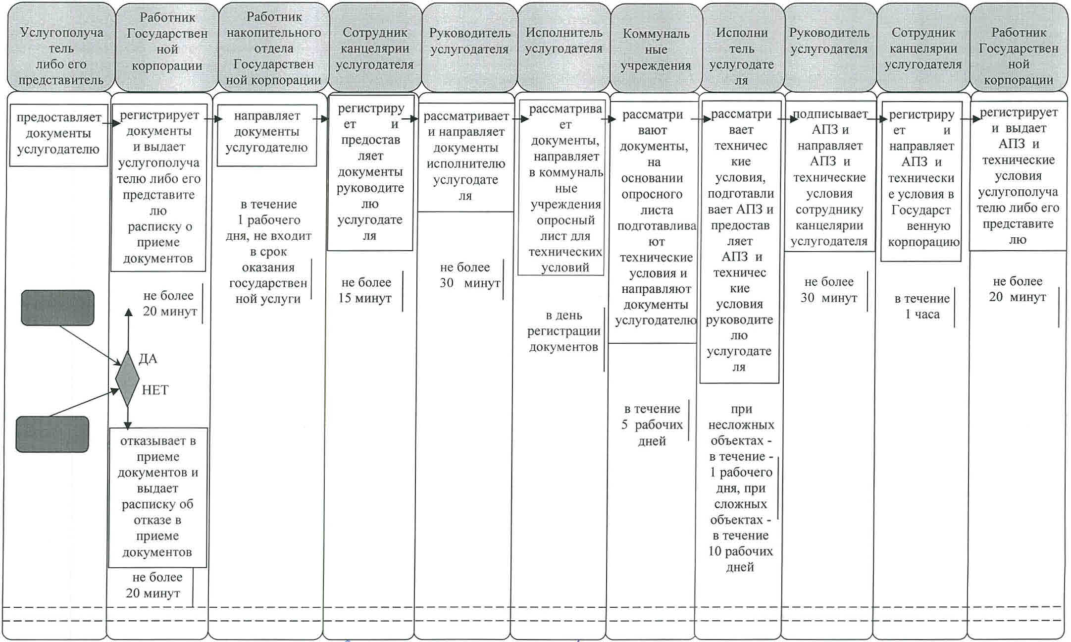
При получении исходных материалов через Государственную корпорацию:
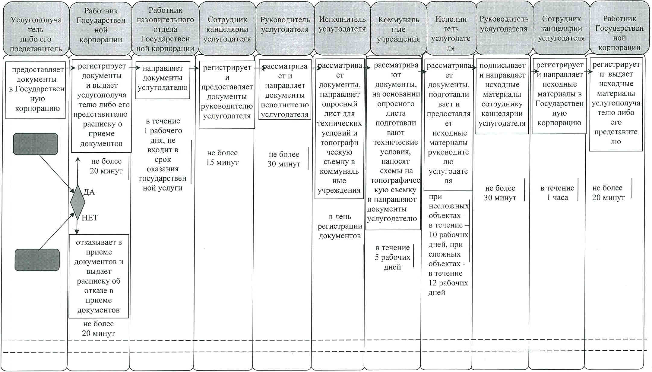
Условные обозначения:
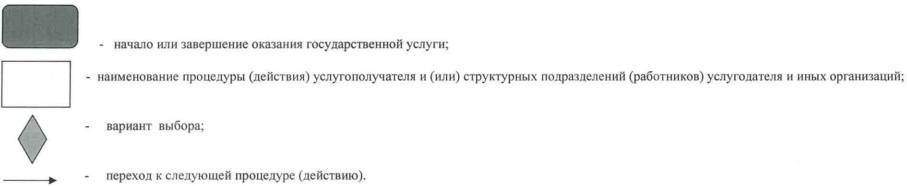

© 2012. РГП на ПХВ «Институт законодательства и правовой информации Республики Казахстан» Министерства юстиции Республики Казахстан

